**PROPOSAL**

**APLIKASI PENGENALAN HEWAN MENURUT ABJAD BERBASIS ANDROID**



**DISUSUN OLEH :**

**IKHWAN ROZI**

**200250501027**

**Dosen Pengampuh : Musliadi KH, S.Kom, M.Kom**

**SISTEM INFORMASI**

**FAKULTAS ILMU KOMPUTER**

**TAHUN AJARAN 2020/2021**

**KATA PENGANTAR**

Puji dan syukur saya panjatkan kepada Tuhan Yang Maha Esa atas berkat dan rahmat-Nyalah sehingga saya dapat menyelesaikan proposal yang berjudul “APLIKASI PENGENALAN HEWAN MENURUT ABJAD BERBASIS ANDROID” tepat pada waktunya.

Adapun tujuan dari penulisan proposal ini adalah untuk mengembangkan aplikasi yang dapat berjalan pada smartphone dengan system operasi android untuk membantu pengenalan hewan kepada anak

Pada kesempatan ini, saya hendak menyampaikan terima kasih kepada semua pihak yang telah memberikan dukungan moril maupun materiil sehingga proposal ini dapat selesai

Meskipun telah berusaha menyelesaikan proposal ini sebaik mungkin, saya menyadari bahwa proposal ini masih ada kekurangan. Oleh karena itu, saya mengharapkan kritik dan saran yang membangun dari para pembaca guna menyempurnakan segala kekurangan dalam penyusunan proposal ini.

Akhir kata, saya berharap semoga proposal ini berguna bagi para pembaca dan pihak-pihak lain yang berkepentingan.

Mamuju,26 juni 2021

BAB 1

PENDAHULUAN

* 1. Latar Belakang Masalah

Pengenalan hewan kepada anak usia taman kanak-kanak (TK) sangat berpengaruh untuk membantu merangsang imajinasi dan kreatifitas. Perkembangan teknologi yang pesat akan sangat berguna jika dapat diaplikasikan pada system pengenalan hewan. Pemahaman tentang pengenalan hewan dapat lebih mudah dipahami dan dimengerti dengan media yang menarik dan menyenangkan. Teknologi Augmented Reality merupakan teknologi yang sedang berkembang dan menarik untuk mengenalkan beberapa jenis hewan kepada anak usia taman kanak-kanak. Dengan media smartphone untuk menampilkan teknologi Augmented Reality akan sangat membantu bagi guru TK atau orang tua untuk mengenalkan kepada anak.

* 1. Rumusan Masalah

Dari latar belakang yang telah diuraikan, maka dapat dirumuskan sebuah masalah-masalah sebagai berikut:

1. Bagaimana alur aplikasi pembuatan pengenalan hewan menurut

abjad

2. Bagaimana membangun aplikasi pengenalan hewan menurut abjad berbasis android

3. Bagaimana implementasi aplikasi Pengenalan Hewan Menurut Abjad berbasis Mobile Android?

* 1. Batasan Masalah

Berdasarkan latar belakang yang telah diuraikan, maka diberikan batasan masalah yaitu :

1. Aplikasi ini hanya dapat digunakan oleh anak-anak

2. Penyediaan Data melalui aplikasi Mobile Android dengan versi Android

1.4. Tujuan Penelitian

Berdasarkan rumusan masalah dan latar belakang dari penelitian ini, maka tujuan penelitian adalah sebagai berikut:

1. Untuk mempermudah anak-anak belajar melalui android

2. Untuk membangun aplikasi pengenalan berbasis Mobile Android pada pengenalan hewan menurut abjad

3. Untuk mengimplementasi aplikasi pemesanan berbasis Mobile Android .

BAB II

KAJIAN PUSTAKA

2.1. Alat Perancangan Sistem

**Sistem Informasi** (SI) adalah kombinasi dari [teknologi informasi](http://id.wikipedia.org/wiki/Teknologi_informasi) dan aktivitas orang yang menggunakan teknologi itu untuk mendukung operasi dan manajemen. Dalam arti yang sangat luas, istilah sistem informasi yang sering digunakan merujuk kepada interaksi antara orang, proses algoritmik, data, dan teknologi. Dalam pengertian ini, istilah ini digunakan untuk merujuk tidak hanya pada penggunaan organisasi [teknologi informasi dan komunikasi](http://id.wikipedia.org/wiki/Teknologi_informasi_dan_komunikasi) (TIK), tetapi juga untuk cara di mana orang berinteraksi dengan teknologi ini dalam mendukung proses bisnis.

Ada yang membuat perbedaan yang jelas antara sistem informasi, dan komputer sistem TIK, dan proses bisnis. Sistem informasi yang berbeda dari teknologi informasi dalam sistem informasi biasanya terlihat seperti memiliki komponen TIK.Hal ini terutama berkaitan dengan tujuan pemanfaatan teknologi informasi. Sistem informasi juga berbeda dari proses bisnis. Sistem informasi membantu untuk mengontrol kinerja proses bisnis. Dan dalam rancangan aplikasi yang akan saya buat untuk rancangan aplikasi saya menggunakan XD untuk perancangannya

1. Adobe XD

**Program ini memang dibawakan khusus untuk kemudahan desain UX dengan fitur yang lebih responsif dan menakjubkan.** Membuat prototipe aplikasi dan juga situs web menjadi lebih mudah dan cepat. Cobalah mempelajari Adobe XD jika Anda seorang perancang UI/UX, karena keunggulan fitur yang lebih mudah untuk digunakan. Untuk mengenal lebih jauh mengenai software Adobe XD, simak ulasannya berikut ini!

1. Android Studio

Android Studio adalah Lingkungan Pengembangan Terpadu – Integrated Development Environment (IDE) untuk pengembangan aplikasi Android, berdasarkan [IntelliJ IDEA](https://www.jetbrains.com/idea/). Selain merupakan editor code IntelliJ dan alat pengembang yang berdaya guna, Android Studio menawarkan lebih banyak fitur. Gunanya untuk meningkatkan produktivitas kamu saat membuat aplikasi Android.

1. Corel

Pengertian Corel Draw adalah sebuah program komputer editor grafik vektoryang berfungsi untuk mengolah gambar dan banyak digunakan pada bidang publikasi, percetakan, dan bidang lain yang membutuhkan proses visualisasi.

Corel Draw (ditulis:CorelDraw) merupakan software yang dikembangkan oleh Corel Corporation, perusahaan perangkat lunak yang berbasis di Ottawa, Kanada.

2.2. Sistem Basis Data

Jadi arti dari basis data adalah kumpulan terorganisasi dari data-data yang saling berhubungan sedemikian rupa sehingga dapat mudah disimpan, dimanipulasi, serta dipanggil oleh penggunanya. Atau Definisi Basis data juga dapat diartikan sebagai kumpulan data yang terdiri dari satu atau lebih tabel yang terintegrasi satu sama lain, dimana setiap user diberi wewenang untuk dapat mengakses ( seperti mengubah,menghapus dll.) data dalam tabel-tabel tersebut.

Kegunaan atau Fungsi Sistem Basis Data, mengatasi masalah-masalah pemrosesan data yang sering ditemui dengan menggunakan metode konvensional, permasalah yang diatasi diantaranya:

1. Redudansi data dan juga inkonsistensi data.
2. Kesuliatan dalam pengaksesan data.
3. Data Isolation.
4. Konkurensi pengaksesan.
5. Masalah keamanan.
6. Masalah Integritas.

2.3. Java

Java adalah bahasa pemrograman yang biasa digunakan untuk mengembangkan bagian back-end dari software, aplikasi Android, dan juga website.

Java juga dikenal memiliki moto “Write Once, Run Anywhere”. Artinya, Java mampu dijalankan di berbagai platform tanpa perlu disusun ulang menyesuaikan platformnya. Misalnya, berjalan di Android, Linux, Windows, dan lainnya.

Hal itu dapat terjadi karena Java memiliki sistem syntax atau kode pemrograman level tinggi. Di mana ketika dijalankan, syntax akan di-compile dengan Java Virtual Machine (JVM)menjadikode numeric (bytescode) platform. Sehingga aplikasi Java bisa dijalankan di berbagai perangkat.

Sejarah Singkat Bahasa Pemrograman Java

Bahasa pemrograman Java pertama kali muncul dari sebuah project “TheGreen Project” di Sun Microsystem, sebuah perusahaan perangkat lunak di Amerika.

Proyek itu dimotori oleh James Gosling, Patrick Naughton, MikeSheridan, dan Bill Joy.  Awalnya, proyek bertujuan untuk menciptakan sebuah peralatan pintar. Namun, karena tak puas dengan hasil dari bahasa pemrograman [C++](https://www.niagahoster.co.id/blog/bahasa-pemrograman-cpp/) dan C, mereka memutuskan untuk membuat bahasa pemrograman sendiri yang lebih canggih lagi.

Setelah 18 bulan proyek berjalan,James Gosling akhirnya berhasil menciptakan bahasa pemrograman baru yang dinamai Oak.

Sayangnya, nama Oak ternyata telah digunakan perusahaan Oak Technology. Sehingga, tahun 1995 Oak diganti menjadi Java yang dikabarkan terinspirasi oleh kopi Jawa. Oleh sebab itu, logo bahasa pemrograman Java berupa secangkir kopi.

2.4. Netbeans

NetBeans adalah sebuah open source lingkungan pengembangan terpadu (IDE) untuk mengembangkan dengan Java, PHP, C + +, dan bahasa pemrograman lainnya. NetBeans adalah juga disebut sebagai platform komponen modular digunakan untuk mengembangkan aplikasi Java desktop.

NetBeans menggunakan komponen, juga dikenal sebagai modul, untuk memungkinkan pengembangan perangkat lunak. NetBeans menginstal modul secara dinamis dan memungkinkan pengguna untuk men-download fitur update dan upgrade digital dikonfirmasi.

NetBeans IDE NetBeans Profiler termasuk modul, Graphical User Interface (GUI) alat desain, dan NetBeans JavaScript Editor.

NetBeans menyederhanakan kerangka usabilitas Java swing pengembangan aplikasi desktop yang, yang menyediakan kemampuan platform yang ekstensi untuk pengembang pihak ketiga

2.5. Waterfall

**Model *waterfall*** atau sering kali disebut sebagai *classic life cycle* adalah model pengembangan perangkat lunak yang menekankan fase-fase yang berurutan dan sistematis,[[1]](https://id.wikipedia.org/wiki/Model_waterfall#cite_note-:0-1) dimulai dari spesifikasi kebutuhan [konsumen](https://id.wikipedia.org/wiki/Konsumen) dan berkembang melalui proses perencanaan (*planning*), pemodelan (*modelling*), pembangunan (*construction*), dan penyebaran (*deployment*), yang berujung pada dukungan terus menerus untuk sebuah [perangkat lunak](https://id.wikipedia.org/wiki/Perangkat_lunak) yang utuh. Model ini dapat digunakan pada saat kebutuhan untuk sebuah masalah telah dipahami dengan baik, dan pekerjaan dapat mengalir secara linear dari proses komunikasi hingga penyebaran (*deployment*). Situasi ini ditemui saat adaptasi atau perpanjangan dari sistem yang ada sudah terdefinisi dengan baik. Adapun model ini juga dapat digunakan pada situasi di mana dibutuhkan usaha yang terbatas untuk pengembangan perangkat lunak, tetapi [kebutuhan perangkat lunak](https://id.wikipedia.org/wiki/Teknik_kebutuhan_perangkat_lunak) sudah terdefinisi dengan baik dan cenderung stabil. Namun, dalam pengembangan perangkat lunak, model ini cenderung menjadi salah satu pendekatan yang kurang iteratif dan fleksibel, karena proses mengalir satu arah

Dengan demikian model *waterfall* menyatakan bahwa tim proyek harus pindah ke fase lainnya hanya ketika fase sebelumnya ditinjau dan diverifikasi. Namun, berbagai model *waterfall* yang dimodifikasi (termasuk model akhir Royce) dapat mencakup sedikit variasi utama dalam proses ini. Variasi ini termasuk kembali ke siklus sebelumnya setelah cacat ditemukan di hilir, atau kembali ke fase desain jika fase hilir dianggap tidak cukup.[[1]](https://id.wikipedia.org/wiki/Model_waterfall#cite_note-:0-1) Adapun di dalam buku Software Engineering: A practitioners approach, fase model waterfall terbagi menjadi Communication, planning, modeling, construction, dan deployment

Requirement Analysis

Requirement analysis merupakan tahap awal yang harus dilalui sebelum membangun sistem informasi, ditahap ini kita akan mendiskripsikan sistem informasi seperti apa yang akan kita bangun kemudian sistem apa yang dibutuhkan oleh pengguna. Sedangkan requirement analysis adalah suatu proses untuk mendapatkan informasi mengenai sistem atau perangkat lunak yang dibutuhkan oleh pengguna, sehingga harapannya adalah sistem informasi yang akan kita buat dapat membantu pengguna dalam menyelesaikan tugasnya.

Design

Desain adalah sebuah rencana atau konvensi dalam (usaha) pembangunan sebuah objek atau sistem. Memang tidak ada definisi arti dari desain secara lebih jelas (umum).

Development

Business Development adalah proses identifikasi jangka panjang untuk meningkatkan nilai perusahaan melalui pengembangan hubungan, market, dan customer.

Tanpa Business Development yang berkelanjutan, suatu perusahaan tidak bisa mengembangkan bisnis mereka dengan maksimal.

Testing

**testing merupakan** proses yang dibuat sedemikian rupa untuk mengindentifikasikan ketidaksesuaian hasil sebuah sistem informasi dengan hasil yang diharapkan.

Maintenance

 maintenance adalah perawatan pada peralatan atau mesin yang dimaksudkan untuk menjaga kondisi dan fungsional mesin tersebut agar dapat bekerja sebagaimana mestinya.

2.6. Teknik Pengumpulan Data

**Teknik** **pengumpulan** **data** adalah teknik atau cara yang digunakan oleh peneliti untuk mengumpulkan data atau informasi serta fakta pendukung yang ada di lapangan untuk keperluan penelitian. **Teknik** **pengumpulan** **data** tentu sangat ditentukan oleh metodologi penelitian yang diambil atau dipilih oleh peneliti.

Dengan kata lain, kegiatan pengumpulan dan analisis data merupakan tahap pelaksanaan dalam proses melakukan penelitian. Pengumpulan dan analisis data penelitian didasarkan pada suatu metode atau prosedur agar data yang diinginkan dapat terkumpul secara lengkap dari lapangan. Berikut ini penjelasan mengenai teknik pengumpulan data dan pengolahan data penelitian.

### Jenis Data Menurut Cara Memperolehnya

Jenis-jenis data dapat dikategorikan sebagai berikut menurut cara memperolehnya diantaranya

1. **Data primer**, yaitu data yang dikumpulkan dan diolah sendiri oleh peneliti langsung dari subjek atau objek penelitian.
2. **Data sekunder**, yaitu data yang didapatkan tidak secara langsung dari objek atau subjek penelitian.

BAB III

PERANCANGAN APLIKASI

3.3 Waktu Dan Tempat Penelitian

Penelitian ini dilakukan diwilayah mamuju tepatnya di kec. Mamuju, kab. Mamuju, Sulawesi Barat (rumah). Waktu penelitian ini dilakukan kurang lebih 6 bulan dari agustus 2021 hingga januari 2022.

3.4 Metode Penelitian ( Waterfall/ Air Terjun)

Metode penelitian yang digunakan dalam penelitian ini adalah metode waterfall. Penulis memilih metode ini dikarenakan hal ini menggambarkan pendekatan yang sistematis dan juga berurutan pada perembangan perangkat lunak.

Adapun tahapan perancangan aplikasi menggunakan motode

waterfall dijelaskan melalui gambar dibawah ini:

Pengujian Program

Penerapan Program

Penulisan Kode Program

Desain Sistem

Analisa Kebututuhan

1. Analisa kebutuhan system, merupakan tahapan untuk mengetahui bagaimana system Requirement aplikasi yang akan dirancang
2. Penentua desain system adalah menentukan bagaimana desain dari aplikasi yang akan dirancang.
3. Penulisan kode program adalah kegiatan untuk merealisasikan desain dalam Bahasa Programyang telah ditentukan
4. Selanjutnya melakukan uji coba program sebelum di implementasikan pada tempat penelitian. Hal ini untuk mencari error dan bug dalam program yang ditulis
5. Penerapan program dilakukan yaitu menguji langsung program aplikasi pada tempat panenelitian.

3.3 Teknik Pengumpulan Data

Teknik pengumpulan data yang penulis gunakan dalam penelitian ini adalah sebagai berikut.

1. Observasi

Merupakan teknik pengumpulan data dengan melihat langsung kelapangan. Teknik observasi mempunyai keuntungan yaitu membantu para peneliti untuk mengumpulkan informasi dan data serta melihat secara langsung bagaimana data yang di dapatkan dilapangan. Disini peneliti akan langsung melakukan observasi pada masyarakat di area Mamuju.

1. Studi Dokumen

Merupakan teknik digunakan untuk kumpulan data dengan mengendalikan dokumen sebagai salah satu sumber uang digunakan untuk melengkapi penelitian. Dokumen yang dapat digunakan biasanya berupa sumber tertulis,film dan gambar atau foto.

3.4 Analisis Sistem Berjalan

Adapun system yang sedang berjalan dalam pembuatan aplikasi pencatatan keuangan, Adapun hasil analisa dapat dilihat pada diagram dibawah ini.

Mencari menu data yang akan ditampilkan

Close

Menampilkan halaman data yang

Menampilkan halaman-halaman aplikasi

Start

3.5 Rancangan Sistem yang diusulkan

Rancangan sistem yang di usulkan pada penelitian ini dapat dijelaskan melalui beberapa tahapan berikut ini :

3.5.1 Rancangan Use Case Diagram

Use case diagram digunakan untuk menjelaskan entitas yang ada pada aplikasi atau system yang akan dibentuk. Adapun usecase diagram pada penelitian ini adalah

Tampilan halaman data

Tampilan Halaman Data Aplikasi Yang di

Halaman Menu Data

3.5.2 Rancangan Activity Diagram

Activity Diagram digunakan untuk menjelaskan alur kegiatan tiap usercase yang ada. Activity menjabarkan keseluruhan proses alur kegiatan enitis yang telah dikemukakan pada usercase diagram. Adapun Activity Diagram padapenelitian ini adalah.

1. Actifity Tampilan Awal

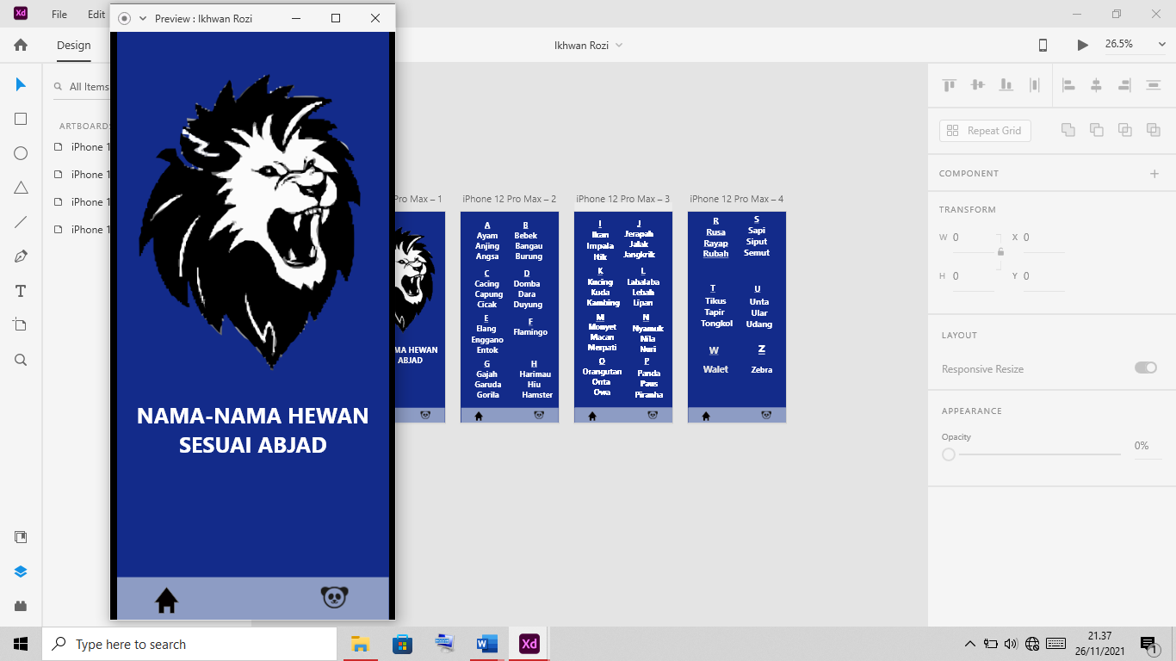

1. Tampilan ke Huruf

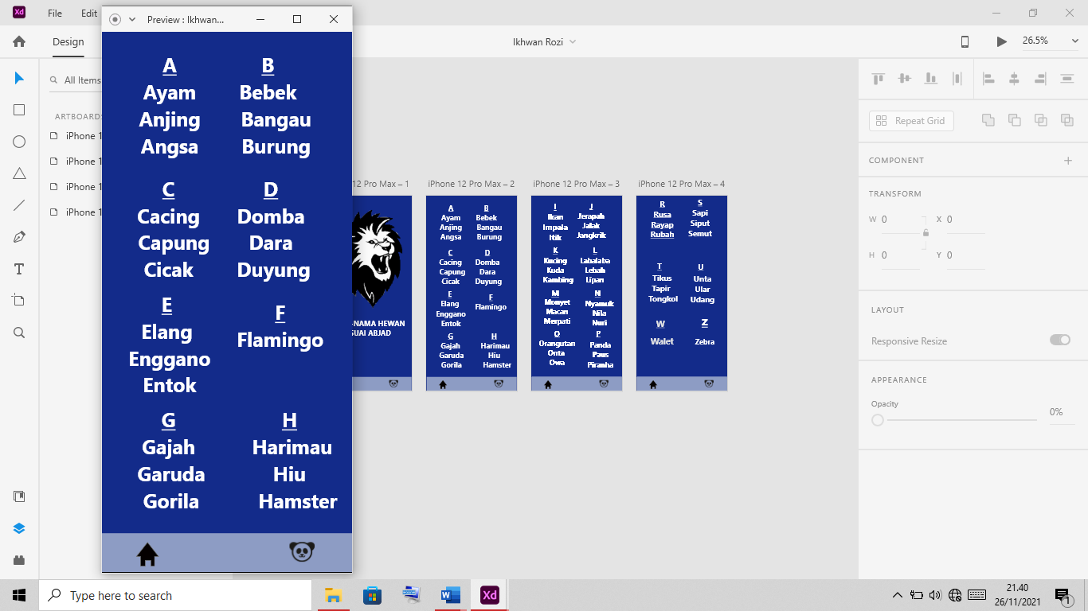

* + 1. Perancangan Data Flow Gram Diagram yang diusulkan

Kembali Ke Menu

Sistem Pencarian

Suppiler

* + 1. Relase Data

Relase databes adalah kumpulan item data dengan bubungan yang telah ditentukan sebelumnya. Berbagai item ini disusun menjadi satu set table dengan kolom dan baris Table digunakan untuk menyimpan informasi tentang objek yang akan dipresentasikan dalam database

* 1. Instrumen Penelitian

3.6.1 Perangkat ( Hardware)

1.Leptop Spesifikasi Processor AMD A9 dan Ram 8 Gb dan membawa system operasi windows 10

2. Smarthphone android dengan spesifikasi android Ram 8 Gb dan processor qualcom snapdragon 665

3.6.2 Perangkat lunak ( Software)

1. Sistem Operasi Windows 10

2. Android Studio

3. Adobe XD

3.7 Jadwal Penelitian

Jadwal penelitian adalah serangkaian daftar tabel yang menunjukkan tahapan secara lengkap dari persiapan, penyusunan dan laporan dengan memberikan keterangan waktu didalamnya